Пояснительная записка
к докладу Главы муниципального образования Руднянский район Смоленской области о достигнутых значениях показателей для оценки эффективности деятельности органов местного самоуправления городских округов и муниципальных районов за 2020 год и их планируемых значениях на 3-летний период

2021 год

ЭКОНОМИЧЕСКОЕ РАЗВИТИЕ
РАЗВИТИЕ МАЛОГО И СРЕДНЕГО ПРЕДПРИНИМАТЕЛЬСТВА
Развитие предпринимательства является одним из приоритетных направлений социально-экономического развития Руднянского района.
Вклад субъектов малого и среднего бизнеса в экономику района с каждым годом становится более весомым.
Растет объем выпускаемой продукции, работ и услуг, улучшаются их ассортимент и качество за счет внедрения новых технологий, увеличивается численность работающих в сфере бизнеса, способствуя обеспечению самозанятости и занятости населения.
Согласно данным Единого реестра субъектов малого и среднего предпринимательства в 2020 году на территории Руднянского района зарегистрированы и осуществляют деятельность 788 субъектов предпринимательства, из них 433 – малые и средние предприятия (включая микропредприятия) и 355 – индивидуальные предприниматели.

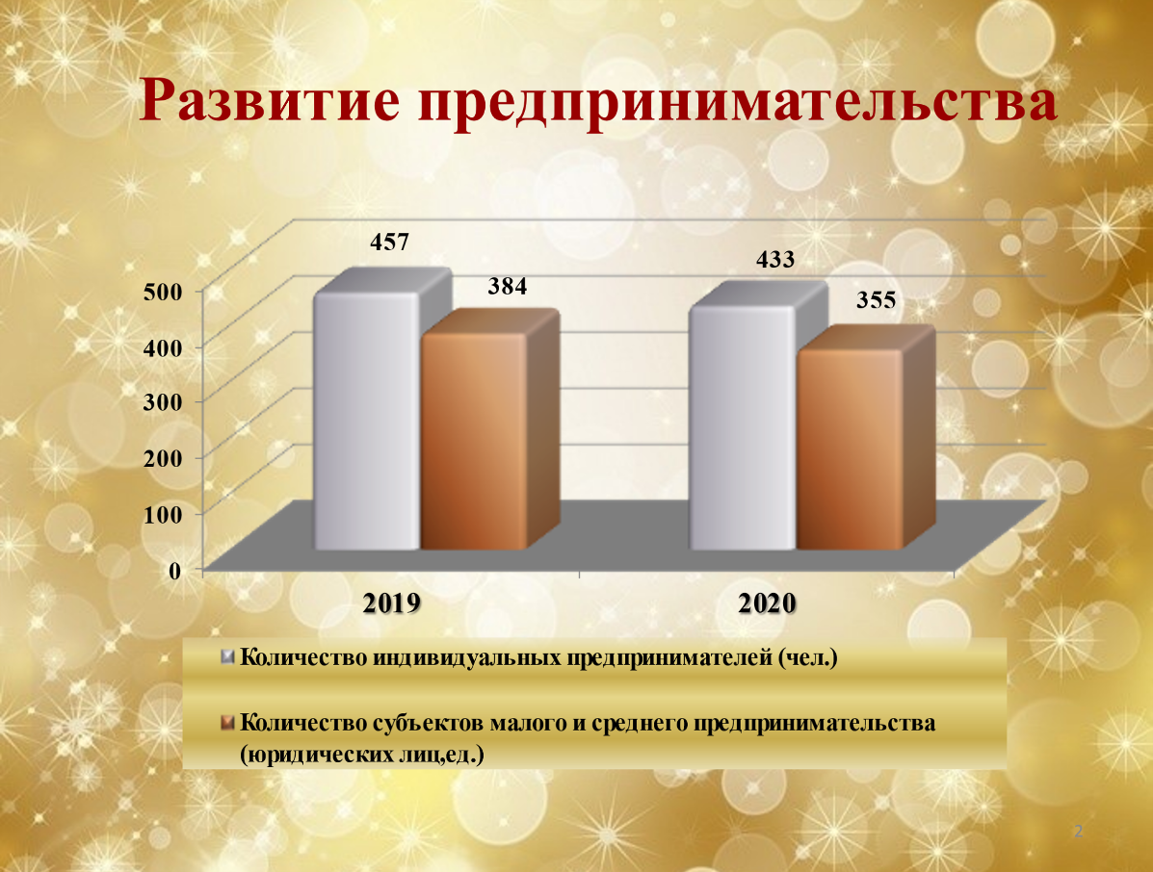

В последние годы отраслевая структура субъектов предпринимательства достаточно широко представлена в различных сферах деятельности и практически не меняется:
- оптовая и розничная торговля, общественное питание и бытовые услуги – 47 % от общего количества малых и средних предприятий;
- ремонт автотранспорта и грузоперевозки – 17 %;
- обрабатывающие производства – 12 %;
- строительство – 5 %;
- прочие – 19 %.
Наибольшее развитие получили такие сферы деятельности как оптовая и розничная торговля, обрабатывающее производство, ремонт автотранспорта и грузоперевозки.
Одним из инструментов поддержки малых и средних предприятий на местном уровне является муниципальная программа «Создание благоприятного предпринимательского климата в муниципальном образовании Руднянский район Смоленской области», которой разработан комплексный план действий по обеспечению благоприятной среды для развития бизнеса.
Целевыми показателями реализации указанной программы являются:
- увеличение количества субъектов малого и среднего предпринимательства, осуществляющих деятельность на территории муниципального образования Руднянский район Смоленской области;
- увеличение оборота субъектов малого и среднего предпринимательства, осуществляющих деятельность на территории муниципального образования Руднянский район Смоленской области;
- увеличение доли занятого населения в секторе малого и среднего предпринимательства в общей численности занятого населения муниципального образования Руднянский район Смоленской области;
- увеличение доли обрабатывающей промышленности в обороте субъектов малого и среднего предпринимательства.
В рамках данной программы в 2020 году проведены следующие мероприятия:
- совершенствование нормативной правовой базы и мониторинг деятельности субъектов малого и среднего предпринимательства;
- оказание имущественной поддержки субъектам малого и среднего предпринимательства;
- оказание финансовой поддержки субъектам малого предпринимательства.
- предоставление субъектам малого и среднего предпринимательства организационной, информационной и консультационной поддержки.
- мероприятия по организации и проведению информационной кампании по формированию положительного образа предпринимателя, популяризации предпринимательства в обществе;
- содействие в подготовке, переподготовке и повышении квалификации кадров малого и среднего предпринимательства;
- организация работы координационных (совещательных) органов по малому и среднему предпринимательству;
- содействие росту конкурентоспособности и продвижению продукции субъектов малого и среднего предпринимательства на товарные рынки;
- содействие деятельности некоммерческих организаций, выражающих интересы субъектов малого и среднего предпринимательства, Аппарату Уполномоченного по защите прав предпринимателей в Смоленской области.
Согласно прогнозу в 2021-2023 годах ожидается небольшой рост количества субъектов малого и среднего бизнеса.
Число субъектов малого и среднего предпринимательства в расчете на 10 тыс. человек населения составит:
- 2020 год – 359 единиц;
- 2021 год – 368 единиц;
- 2022 год – 375 единиц;
- 2023 год – 383 единиц.
Доля среднесписочной численности работников (без внешних совместителей) малых и средних предприятий в среднесписочной численности работников (без внешних совместителей) всех предприятий и организаций в 2020 году составила 44,0 %. В прогнозном периоде ожидается:
- 2021 год – 44,1 %;
- 2022 год – 44,3 %;
- 2023 год – 44,6 %.

На территории района созданы благоприятные условия для ведения бизнеса.

ИНВЕСТИЦИИ
Общий объем инвестиций за счет всех источников финансирования в основной капитал за 2020 год составил 1 476 671,0 тыс. руб., в т.ч. по крупным и средним предприятиям – 1 456 931,00 тыс. руб., по малым и микропредприятиям предприятиям – 19 740,0 тыс. руб.
Большое влияние на инвестиционную деятельность Руднянского района оказывают субъекты малого предпринимательства и малые (микро) предприятия:
ИП Алексанян Р.Я. освоено 2 595,0 тыс. руб., занимаются смешанным сельским хозяйством (выращивание овощей, разведение молочного крупного рогатого скота, разведение коз и свиней).
ИП Вильцен В.Э. освоено 4 712,9 тыс. руб., так же занимается смешанным сельским хозяйством, приобреталось новое оборудование.
ООО «НИВА» было приобретено с/х оборудование на 1 920,7 тыс. руб.
СПК «Новая жизнь» и ООО «МОПР» также приобреталось с/х оборудование и запчасти к ним в сумме 1 542,00 и 1 045,8 соответственно.
За 2020 г. объем инвестиций в обрабатывающих производствах сложился в сумме 30 591,0 тыс. руб. В рамках обрабатывающего производства ООО «Промконсервы» освоено 4 093,0 тыс. руб. Организация занимается переработкой, производством. Ассортимент компании: молоко, творог, масло сливочное, консервацию плодово-овощную, консервацию плодово-ягодную. За прошедший период ими приобретено новое оборудование и машины для консервации.
ООО «Агросистема», которое занимается производством основы (технической ткани) для производства винилискожи освоило 26 152,0 тыс., ими приобретено новое оборудование.
В рамках программы обеспечения электрической энергией и газом ТОСП ООО «Газпром инвестгазификация» г. Рудня освоили 149 079,0 тыс. руб на строительство газопровода, на приобретение машин и оборудования для строительства инженерных коммуникаций для водоснабжения и водоотведения, газоснабжения.
В рамках этой же программы МУП Руднятеплоэнерго освоено 908,0 тыс. руб. на приобретение нового оборудования для коммуникаций.
По программе водоснабжения и водоотведения в Понизовском сельском поселении Руднянского района освоены субсидии на строительство системы водоснабжения и бурения артезианской скважины на 51 599,0 тыс. руб. В этом же сельском поселении были освоены субсидии по программе газификации жилой зоны на 38 622,0 тыс. руб.
Организацией ООО «Грин Лайн», основной вид деятельности, которой автомобильные грузовые перевозки, за отчетный период 2020 года освоено 1 101 124,00 тыс. руб., на приобретение и обновление транспортной техники.
ФГУ УПРДОР Москва-Бобруйск в Руднянском районе за 2020 год освоено 20 172,8 тыс. руб. на ремонт дорог, установку камер видеофиксации, светофорных объектов, остановок.
Руднянским филиалом СОГБУ «Смоленскавтодор» освоено 13 636,0 тыс. руб. Организацией приобретены дорожные автомобили, прицепы, дорожный инвентарь (кусторезы, косилки).
ОГБУЗ «Руднянская ЦРБ» в рамках программы освоила 15 362,0 тыс. руб. Учреждением приобретены: автомобиль скорой медицинской помощи, оборудование (УЗИ аппарат, облучатели, бесконтактный тонометр, пульсоксиметры, усилитель слуха). По программе «Доступная среда» были приобретены электронное и светодиодное табло. Освоены деньги на приобретение локально-вычислительной техники.
В образовательных учреждениях района освоены 7 646,0 тыс. руб.
В области культуры, спорта, организации досуга и развлечений инвестированы 1 922,7 тыс. руб.
За счет собственных средств крупных и средних предприятий и организаций освоено капитальных вложений на сумму 1 129 600,0 тыс. руб., за счет привлеченных средств – 327 331,0 тыс. руб., в том числе за счет бюджетных средств – 160 146,0 тыс. руб.: из федерального бюджета – 106 656,0 тыс. руб., из областного бюджета – 42 545,0 тыс. руб., из местного бюджета – 10 945,0 тыс. руб.

СЕЛЬСКОЕ ХОЗЯЙСТВО
Сельское хозяйство является ведущей сферой экономики района. Производством сельхозпродукции занимается 24 предприятия, из них 14 фермерских хозяйств. Действует 1 потребительский кооператив СПСК «Источник молока». Основные направления сельскохозяйственного производства – растениеводство и животноводство. В 2020 году государственная поддержка оказана 13 организациям в сумме 11,6 млн. рублей.

Динамика и структура сельскохозяйственного производства

№ п/п | Показатели | Ед. изм. | 2019 г. | 2020 г. | % к 2019
1 | Посевная площадь, всего | га | 23994 | 22322 | 93
2 | в т.ч. зерновых | га | 3816 | 3946 | 103,4
3 | Производство зерна | тонн | 8042 | 9569 | 118,9
4 | Производство картофеля | тонн | 4111 | 3222 | 78,3
5 | Урожайность зерновых | ц/га | 21,1 | 24,2 | 114,7
6 | Урожайность картофеля | ц/га | 139,6 | 108,8 | 77,9
7 | Заготовка кормов на 1 усл. гол. | ц, к. ед. | 24,7 | 25,6 | 103,6
8 | Поголовье КРС | гол. | 4545 | 4456 | 98
9 | в т.ч. коров | гол. | 2350 | 2266 | 96,4
10 | Производство молока | тонн | 7984,7 | 8000,7 | 100,1
11 | Производство мяса | тонн | 1066,8 | 898,8 | 84,3
12 | Надой молока на 1 ф.к. | кг | 3675 | 3681 | 100,2
13 | Численность работников | чел. | 157 | 126 | 80,3
14 | Стоимость ВП во всех категориях хозяйств | млн. руб | 648,7 | 663,6 | 102,3
1. Производство продукции сельского хозяйства района в 2020 году
Стоимость валовой продукции в 2020 году во всех категориях хозяйств составила 663,6 млн. руб., что составило 102,3% к уровню прошлого года. На долю продукции растениеводства приходится 44,9%, животноводства 55,1%. Продукция в хозяйствах населения занимает 41,1% в общем объёме, что на 5,1% меньше уровня прошлого года, продукция сельскохозяйственных организаций – 31,5%, фермерских хозяйств 27,4%.

2. Динамика производства продукции сельского хозяйства района
за 2017-2020 год (млн. рублей)

Основу сельского хозяйства составляет животноводство. От продажи молочной и мясной продукции получена прибыль в размере 365,2 млн. рублей. Поголовье КРС в 2020 году во всех категориях хозяйств составило 4456 голов или 98% к уровню прошлого года, поголовье коров 2266 голов или 96,4%. Снижение количества голов произошло из-за уменьшения поголовья у населения.
В сельхозпредприятиях района возрос надой молока на 1 фуражную корову до 3681 кг, что составляет 100,1% к уровню прошлого года. Самые высокие надои получены в хозяйствах: ИП Прудовский С.П. (5836 кг), ИП Храмеев П.С. (4025 кг), ООО им. Мичурина (4673 кг), ИП Алексанян А.Т. (4086 кг).
Производство зерна в 2020 году составило 9569 т или 118,9% к уровню прошлого года. Урожайность зерновых во всех категориях хозяйств составила 24,2 ц/га, что составляет 114,7 % к уровню прошлого года.
Высокая урожайность зерновых получена в ООО им. Мичурина (28,2ц/га), ООО «Мопр» (29,1ц/га), ИП Алексанян А.Т. (30,1ц/га), ИП Прудовский С.П. (31,6 ц/га).

Численность работников по сельхозпредприятиям сократилась и составила 126 чел. или 86,9% к уровню прошлого года. Это связано с прекращением производственной деятельности в ИП Карпеченкова В.И., Глава КФХ и ведением процедуры банкротства в ООО «Руднянский животноводческий комплекс». Ведётся работа по выделению невостребованных земельных долей в муниципальную собственность с правом передачи в аренду или продажи сельскохозяйственным товаропроизводителям. Общая площадь сельскохозяйственных угодий по району 94429 га, в том числе пашни 63817 га. По состоянию на 31.12.2020 года вовлечено в хозяйственный оборот 1076,61 га.
Для инвестиционной привлекательности в муниципальной собственности находится 25358,5 га сельскохозяйственных угодий.
Руднянский район стабильно занимает 5-6 место среди районов Смоленской области по производственным и финансово-экономическим показателям.
Вместе с тем, в сельскохозяйственном секторе экономики района еще много проблем и неиспользуемых резервов. Во многих хозяйствах отсутствует культура земледелия, низкими темпами идет освоение залежных земель, сортообновление. Нехватка рабочей силы, демографическая ситуация на селе, низкие цены на сельскохозяйственную продукцию, низкая заработная плата существенно влияют на производственную деятельность сельхозпредприятий.
В 2021 году следует продолжить участие хозяйств в областных и федеральных программах с целью эффективного использования государственной поддержки. Основная задача тружеников села добиваться устойчивых урожаев и высоких надоев.

ДОРОЖНОЕ ХОЗЯЙСТВО И ТРАНСПОРТ

По муниципальному образованию Руднянский район Смоленской области протяженность автомобильных дорог составляет 845,2 км. из них находятся на обслуживании:

- СОГБУ «Смоленскавтодор» -314 км.

- ООО «ДЭП-67» (дорога федерального значения Р120) - 45,0 км.

- Администраций городских и сельских поселений - 485,9 км., в том числе: 135,3 км. составляют автомобильные дороги общего пользования местного значения, вне границ населенных пунктов, в границах муниципального образования Руднянский район; улично - дорожная сеть городских поселений составляет – 72,7 км, протяженность дорог сельских населенных пунктов – 277,9 км.

Для содержания дорог в состоянии, отвечающем эксплуатационным требованиям, Администрации поселений заключают муниципальные контракты с СОГБУ «Смоленскавтодор», ООО «РудняКомУслуги», ООО «Понизовьеагросервис» и предприятиями коммунального хозяйства.
В 2020 году по г. Рудня проведены работы по ямочному ремонту на дорогах с асфальтобетонным покрытием по улицам: Киреева, Вокзальная, Западная -- Станционная, Егорова, Советская, Колхозная, Мелиораторов, 14 лет Октября, Ленинская, Пирогова, Гагарина, Революционная, Школьная, Набережная, Льнозаводская, Луговая, 19 Гвардейской стрелковой дивизии, п. Молкомбината- освоено 3,0 млн.руб.
Выполнены работы по ремонту асфальтобетонного покрытия улиц: Вокзальной, Смоленской, Энергетиков, Пономарева на сумму 13.5 млн. рублей.
В рамках реализации муниципальной программы Руднянского городского поселения «Комплексное развитие транспортной инфраструктуры» за счет средств местного бюджета отремонтирован участок дороги по пер. Ленинский в г. Рудня, обустроена парковка к многофункциональному центру на сумму 1,7 млн. руб. В целях безопасного движения учащихся школы № 1 г. Рудня по ул. Красноярская построен тротуар с элементами пешеходного ограждения освоено1,1 млн. руб.
Также из дорожного фонда Смоленской области на ремонт автомобильных дорог общего пользования местного значения с твердым покрытием до сельских населенных пунктов предоставлено 31,2 млн. рублей. Из данных средств в рамках муниципального контракта выполнен ремонт подъезда до д. Суфляново, стоимость работ составила 11,8 млн рублей и ремонт подъезда до д. Коробаново стоимостью 12,9 млн. рублей.
ТРАНСПОРТ
Доля населения, проживающего в населенных пунктах, не имеющих регулярного автобусного и (или) железнодорожного сообщения с административным центром муниципального района, в общей численности населения района составила в 2020 году 1,1 процент. В последующий период до 2023 года данный показатель за счет сокращения численности населения в сельской местности составит 1,0 процент.
ДОХОДЫ НАСЕЛЕНИЯ
Достигнутый рост номинальной начисленной заработной платы во всех отраслях позволил решить главную задачу – обеспечить повышение уровня жизни населения Руднянского района. Реальные располагаемые денежные доходы населения в 2020 году выросли на 104 процента.
Среднемесячная номинальная начисленная заработная плата работников крупных и средних предприятий и некоммерческих организаций в 2020 году увеличилась на 108,8 процента и составила 26911,8руб. В 2021 году среднемесячная заработная плата согласно оценке составит 28200 руб., к 2023 году согласно прогноза составит 29600,0 рублей.
В бюджетной сфере среднемесячная номинальная начисленная заработная плата работников муниципальных детских дошкольных учреждений в 2020 году составила 20150 руб., увеличение составило 106 процентов к уровню 2019 года, в 2021 году заработная плата составит 20935,85 рублей, в 2023 году согласно прогнозу заработная плата составит 23235,86 рублей.
Среднемесячная номинальная начисленная заработная плата учителей муниципальных общеобразовательных учреждений в 2020 году составила 27457,72 руб., согласно оценке в 2021 году составит 28770 руб., в 2022 году 29863 руб. в 2023 году 31475,88 руб.
Особое внимание в районе на протяжении последних лет уделяется контролю за своевременной выплатой заработной платы и её величиной ежемесячно проводились заседания межведомственной комиссии при Администрации муниципального образования Руднянский район Смоленской области по налоговой политике. Проводилась индивидуальная работа с предприятиями – выплачивающими заработную плату ниже среднеотраслевой.
Просроченной кредиторской задолженности по оплате труда ( включая начисления на оплату труда ) муниципальных учреждений в общем объеме расходов муниципального образования на оплату труда не имеется.
Сложившаяся в настоящее время положительная динамика всех показателей, характеризующих уровень жизни населения Руднянского района Смоленской области, сохранится до 2023 года.

ОБРАЗОВАНИЕ
Образование сегодня является одним из важнейших направлений политики в нашей стране, главная задача которого – обеспечение современного качественного образования, отвечающего требованиям времени.
В районе в полном объеме обеспечена доступность дошкольного образования для детей от 1,5 до 7 лет. Для обеспечения права граждан на получение дошкольного образования функционируют 4 дошкольных образовательных организации, 3 группы для детей дошкольного возраста на базе Казимировской, Чистиковской, Березинской школ, которые посещают 485 воспитанников. На базе Дома творчества функционирует 2 группы кратковременного пребывания детей.
В муниципальном образовании функционирует 10 общеобразовательных учреждений: 5 средних, 4 основных, 1 начальная школы. Численный состав обучающихся – 1636 человек.
Показателем работы образовательной организации являются достижения учащихся.
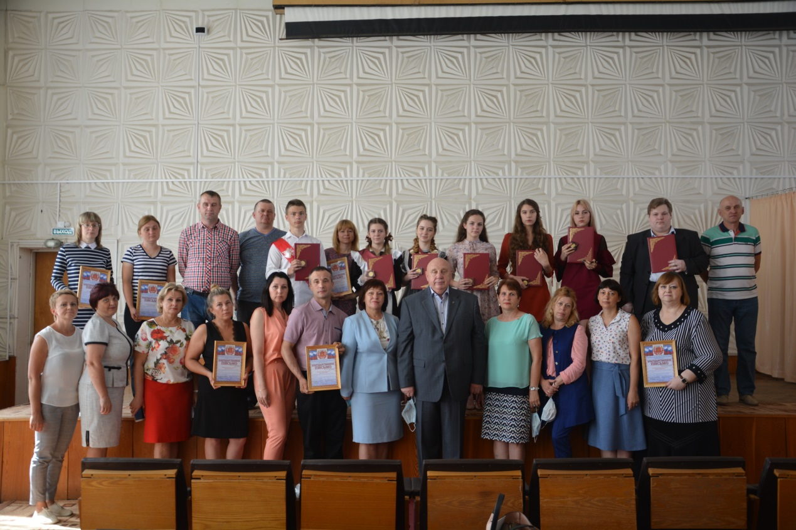
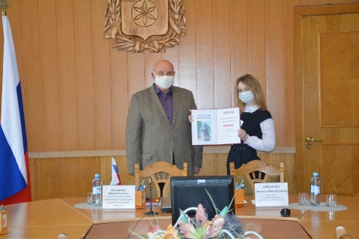
В 2020 году семь выпускников средних школ района по итогам учебы награждены золотыми медалями «За особые успехи в учении»: Гайкова Александра (МБОУ «РСШ №1»), Лайко Роман (МБОУ «РСШ №1»), Михеенков Александр (МБОУ «Голынковская СШ»), Опенкина Алина (МБОУ «Голынковская СШ»), Павлова Карина (МБОУ «РСШ №2»), Попенкова Оксана (МБОУ «РСШ №2»), Шаламова Анастасия (МБОУ «Голынковская СШ»).
За особые успехи в учебе, активное участие в общественной жизни школы, района учащейся МБОУ «Голынковская СШ» Шаламовой Анастасии вручена муниципальная районная премия имени Михаила Алексеевича Егорова.
С 2019 года учащиеся средних школ района – Лауреаты областной премии имени князя Смоленского Романа Ростиславовича. В 2020 году этого почетного звания удостоен Лосев Никита, обучающийся МБОУ «РСШ №1».
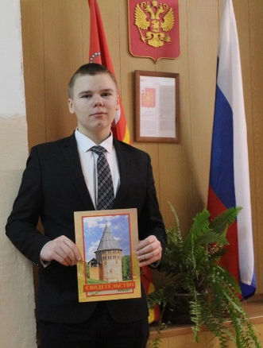
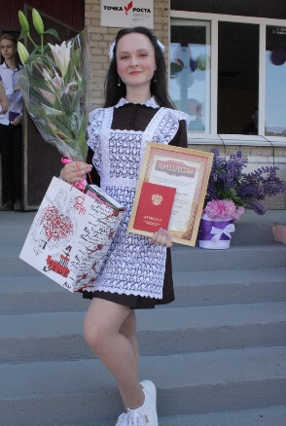
Среди учащихся 7-9 классов победителем муниципального конкурса «Ученик года-2020», стала Иванова Мария, учащаяся МБОУ «РСШ №1».

Особое внимание уделяется созданию условий для обучения лиц с ограниченными возможностями здоровья. В районе в возрасте от 6,5 до 18 лет проживает 53 ребенка с ограниченными возможностями здоровья, для них на базе городских школ работают тренажерные залы, сенсорные комнаты, организовано обучение по адаптивным программам.
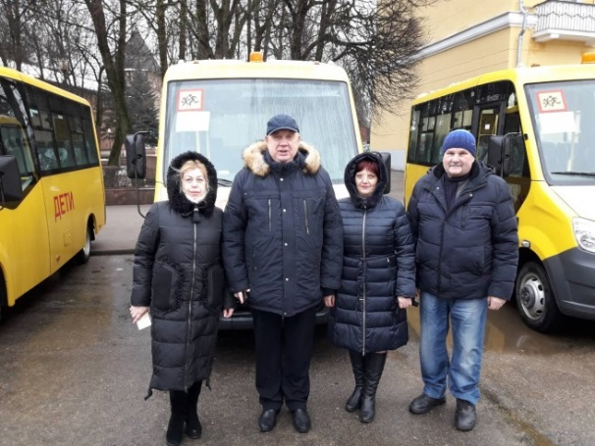
Подвоз учащихся к месту обучения и обратно осуществляется как рейсовыми, так и семью школьными автобусами. Начато обновление парка «школьных автобусов», в 2020 году новый автобус получен МБОУ «Голынковская СШ».
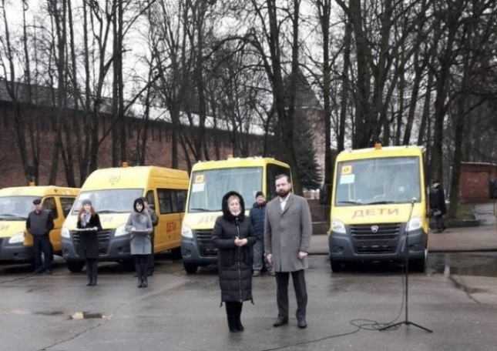
С целью решения проблемы занятости несовершеннолетнего населения на
территории Руднянского района в летний период трудоустроено 49 несовершеннолетних граждан в возрасте от 14-ти до 17-ти лет включительно. На выплату заработной платы из муниципального бюджета израсходовано 120,2 тыс. руб.
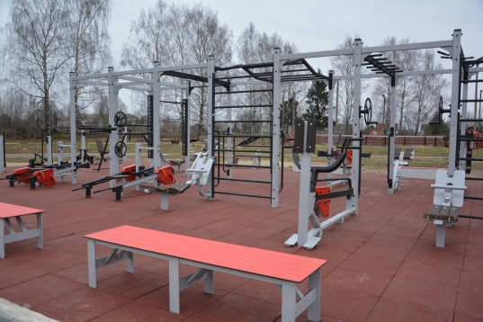
В районе сохраняется приоритет бесплатности и равного доступа дополнительного образования для всех категорий детей. В двух учреждениях дополнительного образования обучается 1240 воспитанников, в спортивной школе – 142. На базе спортивный школы создан муниципальный Центр тестирования Всероссийского физкультурно-спортивного комплекса «Готов к труду и обороне (ГТО)». В 2020 г. 112 учащихся школ сдали нормативы на золотой, 54 на серебряный, 13 на бронзовый значки ГТО.
В 2020 году в рамках национального проекта «Образование» муниципальным образованием продолжена работа по четырем региональным проектам.
В результате реализации регионального проекта «Современная школа» для обновления содержания и методов обучения предметной области «Технология» и других предметных областей, поддержки одаренных детей, создания современных условий обучения в школах города Рудни созданы центры «Точка роста». Для этого проведены ремонты и брендирование учебных помещений, размещено новое технологическое (в том числе и оргтехника) оборудование на 2,0 млн.руб. для каждой образовательной организации.
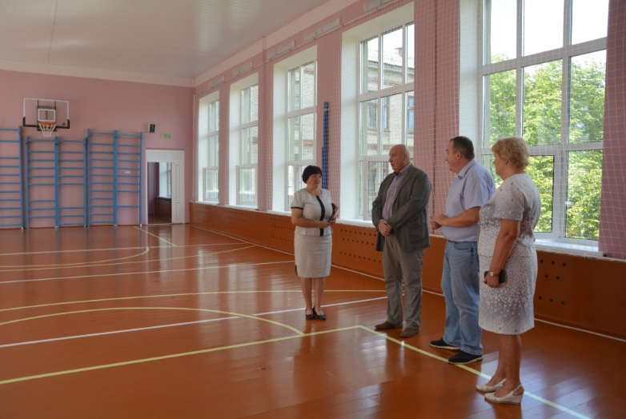
Для создания условий для занятий физической культурой и спортом, в рамках реализации регионального проекта «Успех каждого ребенка» выполнен ремонт спортивного зала, спортивных раздевалок, кабинета учителей физической культуры в средней школе №1 города Рудни. Общая сумма консолидированного бюджета на проведение указанных работ составила 1472,955 тыс. руб.
Введена в действие Целевая модель развития региональной системы дополнительного образования, в рамках которой на территории муниципального образования на базе Дома творчества создан МОЦ (муниципальный образовательный центр), запущен региональный навигатор, проведена выдача персонализированных сертификатов для получения услуг дополнительного образования.
Благодаря региональному проекту «Цифровая образовательная среда» в 2020 году все общеобразовательные организации обеспечены Интернет-соединением с необходимой скоростью. В Чистиковскую среднюю, Березинскую начальную школы поступило по 2 интерактивные доски и по 36 ноутбуков для каждой образовательной организации.
Продолжена работа и по региональному проекту «Социальная активность». На территории района функционирует районное добровольческое движение «Добрые сердца», которое насчитывает 157 волонтеров, официально зарегистрированных на сайте единой информационной системы «Добровольцы России». Основное направление работы в 2020 году – мероприятия, посвященные 75-й годовщине Победы Советского народа в Великой Отечественной войне 1941-1945 гг., акции милосердия и экологические субботники.
Для успешной реализации молодежной политики в муниципальном образовании Руднянский район Смоленской области создана система воспитания подрастающего поколения, объединяющая деятельность органов местного самоуправления, образовательных учреждений, ветеранских, молодежных и других общественных организаций. При Администрации муниципального образования Руднянский район функционирует Молодежный Совет, на базе Дома творчества – молодежный поисковый отряд «Авангард».
Приоритетным направлением в районе остается духовно-нравственное воспитание. С 2016 года в районе создано отделение детско-юношеского военно-патриотического общественного движения «ЮНАРМИЯ», отряд насчитывает 87 бойцов в возрасте 13-17 лет, пионерская организация имени Героя Советского Союза, знаменосца Победы – М.А. Егорова, которая насчитывает 492 человека. Ее участники – ребята школ района 9-12 лет. В районе удалось сохранить лучшие традиции пионерской организации. Ребята принимают активное участие во всех школьных и районных патриотических мероприятиях, оказывают посильную шефскую помощь ветеранам войны и труда. Российское движение школьников насчитывает 220 участников.
За прошедший год наиболее яркими стали районные мероприятия, посвященные героическому прошлому района в годы Великой Отечественной войны – муниципальный этап Всероссийского патриотического конкурса «Память сильнее времени», посвященному 75-летию Победы в Великой Отечественной войне и окончанию Второй мировой войны, Всероссийская добровольческая акция «Семейные фотохроники Великой Отечественной войны», международного проекта «Лица Победы», региональная акция "История Великой Победы", Всероссийская акция «Блокада Ленинграда», спортивные соревнования, посвященные боевой славе Руднянского района, военно-спортивные игры «Победа», «Зарница», которые вносят значительный вклад в военно-патриотическое воспитание подрастающего поколения.
Продолжает активно развиваться в районе и массовый спорт. Команда МО «Руднянский район» в 1-й группе районов 41-ой Спартакиады муниципальных образований Смоленской области по итогам шести дисциплин: волейбол (мужчины) – 2 место; волейбол (женщины) – 2 место; уличный баскетбол – 3 место; метание веса – 4 место; легкая атлетика – 2 место; соревнования спортивных семей – 2 место и мини-футбол – 2 место, в итоговом протоколе – первая.
ФК «Рудня» - серебряный призёр Первенства Смоленской области по футболу среди команд 2 лиги. В 2020 году своих лучших результатов достигли и юные руднянские футболисты, учащиеся Спортивной школы, став бронзовыми призерами региональных соревнований по мини-футболу (футзалу) среди команд общеобразовательных учреждений Смоленской области в рамках общероссийского проекта «Мини-футбол в школу».
Воспитанники спортивно-патриотического клуба «Витязь», в первенстве Смоленской области по армейскому рукопашному бою, проходившем в г. Вязьма, в свой актив занесли четыре вторых места и одно первое.
Для популяризации физической культуры и спорта, активного отдыха, выявления сильнейших команд и спортсменов района в 2020 году проведено более 15 турниров и товарищеских матчей по футболу, хоккею, волейболу, баскетболу, шахматных турниров.
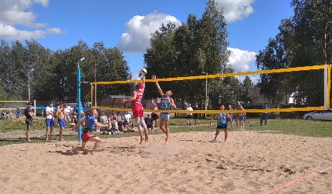
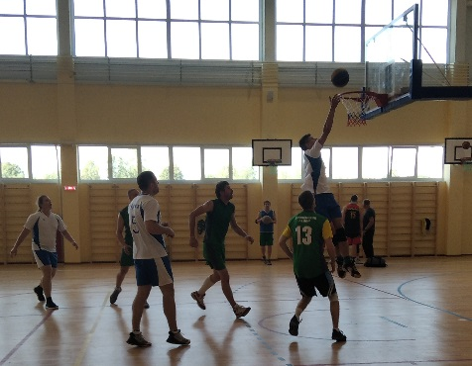
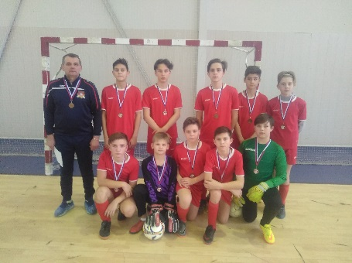
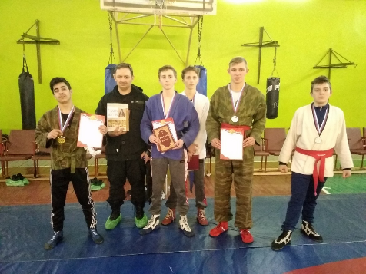
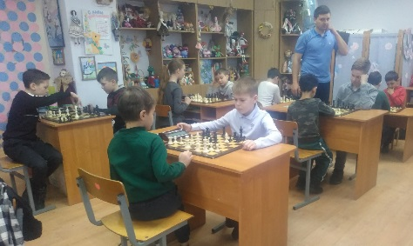
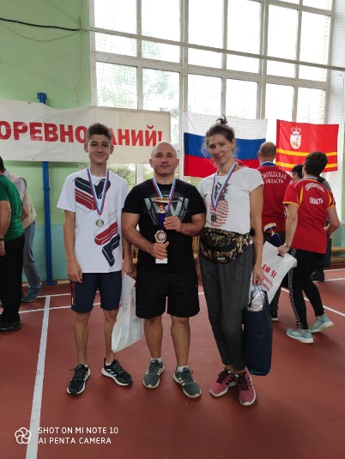

КУЛЬТУРА
Населению Руднянского района услуги организаций культуры и дополнительного образования в сфере искусства оказывают 15 библиотек, 21 Дом культуры, исторический музей, детская школа искусств, культурно-исторический комплекс 6-ти Героев-минеров. Дома культуры и библиотеки функционируют во всех административных центрах сельских и городских поселений, во всех крупных населенных пунктах.
В 2020 году была сокращена 1 библиотека - Николинская библиотека-филиал №18.
Для различных категорий населения проводятся разнообразные культурно-досуговые мероприятия, выставки, спектакли, викторины, экскурсии и концерты. Всеми учреждениями культуры проведено 3 307 различных культурно-досуговых мероприятий, концертов, спектаклей, выставок, экскурсий на которых присутствовало 165 186 человек.
В связи с угрозой распространения короновирусной инфекции учреждениям культуры в 2020 году пришлось проводить мероприятия в соответствии с требованиями Роспотребнадзора и на интернет страницах учреждений. В онлайн формате прошли: IX поэтический конкурс «Руднянские зори»; конкурс любителей разговорного жанра в образе героя поэмы А.Т.Твардовского «Василий Теркин»; мероприятия, посвященные Дню Победы, Дню защиты детей, Дню семьи, любви и верности, Дню России. Проводились мероприятия в рамках Года памяти и славы: смотры художественной самодеятельности «Весна. Победа. Жизнь.», музейный марафон – 2020 «Война. Победа. Память.», мероприятия, посвященные 77-й годовщине освобождения района от немецко-фашистских захватчиков.
С успехом прошли районные мероприятия: вокальный конкурс дуэтов «Две звезды», Парад Дедов Морозов и Снегурочек, «Широкая Масленица», мероприятия, посвященные Дню защитника Отечества, Международному женскому Дню,мероприятия, посвященные Дню народного единства.
В этом году коллективы и участники художественной самодеятельности успешно участвовали в областных, всероссийских конкурсах и фестивалях, где становились лауреатами и дипломантами.
- В рамках федерального проекта «Творческие люди» национального проекта «Культура» коллектив Народного театра Руднянского ГДК стал лауреатом I степени, а театр «Диалог» Переволочского СДК дипломантом III степени областного фестиваля-конкурса «Наследники традиций».
- Детский ансамбль «Ручеек» Березинского СДК занял первые места в международном конкурсе фольклора и ремесел «Смоленский рожок - 2020» (направление «Фольклорное творчество») и в областном конкурсе исполнителей народной песни «Смоленские росточки».
- Образцовый самодеятельный коллектив танцевальная студия «Юность» - лауреат I степени в номинации «Хореография» в международном фестивале фольклора, ремесел и семейного творчества «Славянское братство».
- Казимировский сельский Дом культуры с проектом «Душки - Казимирушки» стал финалистом в III Всероссийском конкурсе лучших практик в сфере национальных отношений.
- Проект Руднянского исторического музея «По следам героических лет: Рудня в годы Великой Отечественной войны» стала дипломантом Регионального этапа Национальной премии «Гражданская инициатива».
-Библиотекарь Кляриновской библиотеки-филиала №3 Ефременкова Е.А. стала победителем в областном конкурсе муниципальных учреждений культуры, находящихся на территории сельских поселений и их работниках.
В рамках реализации федерального проекта Всероссийской политической партии «Единая Россия» «Культура малой Родины» были выделены денежные средства в размере 1 300 000 рублей для ремонта Голынковского ПДК и ремонта кровли Любавичского СДК.
В рамках реализации ведомственной целевой программы «Современный облик сельских территорий» приобретен автобус Газель стоимостью 1 600 000 рублей для МБУК «Руднянская РЦКС».
Благодаря средствам резервного фонда Администрации Смоленской области в размере 3 400 000 рублей произведен капитальный ремонт кровли и замена окон в Чистиковском СДК, для Голынковского ПДК было приобретено звуковое оборудование, для образцового самодеятельного фольклорного ансамбля «Кривичата» Голынковского подросткового клуба «Юность» сценические костюмы.
В рамках проекта «Комплексное развитие сельских территорий» подключена к сети интернет, уже десятая в нашем районе, Любавичская библиотека.
В рамках реализации президентского Указа «О национальных целях и стратегических задачах развития Российской Федерации на период до 2024 года» 13 работников культуры прошли обучение по дополнительным профессиональным программам повышения квалификации «Краснодарского государственного института культуры».

ЖИЛИЩНОЕ СТРОИТЕЛЬСТВО И ОБЕСПЕЧЕНИЕ ГРАЖДАН ЖИЛЬЕМ
В 2020 году по муниципальному образованию Руднянский район сдано в эксплуатацию 2,7 тыс. кв. м индивидуального жилья.
 | Площадь, кв.м.
Всего:
кв. м.
Введено всего: | 2745,2
в т. ч.
Город | 1337,9
Село | 1407,3
За 2020 год ввод жилья на одного жителя района составляет 0,12 кв. м в год.
В 2021 году по муниципальному образованию Руднянский район планируется сдать в эксплуатацию 2,8 тыс. кв. м индивидуального жилья.
Доля населения получившего жилые помещения и улучшившего жилищные условия, в общей численности населения, состоящего на учете в качестве нуждающихся в жилых помещениях в 2020 году составила 5%.
В 2020 году в рамках реализации муниципальной целевой программы «Обеспечение жильем молодых семей» годы четыре семьи получили свидетельства на приобретение жилья, на сумму 2,6 млн. руб.
Предоставление земельных участков для строительства производится согласно Генерального плана и Правил землепользования и застройки, которые разработаны и утверждены в каждом поселении. В 2020 году предоставлено 2 земельных участка общей площадью 0,2 га.
Площадь земельных участков, предоставленных для строительства в расчете на 10 тыс. человек населения в 2020 году – 0,1 га, в период с 2021 г. по 2023 г. этот показатель увеличится и составит соответственно 1,0 га, 1,3 га и 1,5 га.
Доля земельных участков, являющихся объектами налогообложения по отношению к общей площади района в 2020 году составила 83 %. Одним из важнейших направлений деятельности Администрации является создание условий для увеличения количества земельных участков, являющихся объектами налогообложения, их идентификация.
Увеличение площади земельных участков, являющихся объектами налогообложения, в 2020 году по сравнению с 2019 годом произошло за счет предоставления в собственность граждан и юридических лиц земельных участков, на которых расположены объекты недвижимости.
Для улучшения данного показателя в 2021-2023 г.г. будут реализованы следующие мероприятия:
- постановка на кадастровый учет многоквартирных домов;
- формирование новых земельных участков с целью их освоения и вовлечения в оборот, которые позволят увеличить данный показатель к 2023 году до 86 %.

На территории района, реализуется Областной закон от 28.09.2012 г. № 67-з «О предоставлении земельных участков гражданам, имеющим трех и более детей, в собственность бесплатно для индивидуального жилищного строительства». За 2020 год предоставлен 1 земельный участок. В 2021 – 2023 годах все обратившиеся многодетные семьи, имеющие 3-х и более детей, будут обеспечены бесплатно земельными участками на территории Руднянского района.

ОРГАНИЗАЦИЯ МУНИЦИПАЛЬНОГО УПРАВЛЕНИЯ
Доля налоговых и неналоговых доходов местного бюджета в общем объеме собственных доходов производилась расчетным путем без учета субвенций и поступлений налоговых доходов по дополнительным нормативам отчислений. Уровень 2020 г. к уровню 2019 г. снизился на 5,6 %.
Расходы бюджета муниципального образования на содержание работников органов местного самоуправления в расчёте на одного жителя муниципального образования определялись путём деления объёма расходов на содержание работников органов местного самоуправления на среднегодовую численность постоянного населения муниципального образования и 2020 году составил 2345,3 руб.
ДЕМОГРАФИЧЕСКАЯ СИТУАЦИЯ
В результате демографических и миграционных процессов, происходящих в районе, среднегодовая численность постоянного населения района на 1 января 2021 года составила 22,19 тыс. человек.
На протяжении последних лет наблюдается уменьшение численности населения Руднянского района, что характеризуется превышением уровня смертности над рождаемостью, отрицательными миграционными потоками населения, согласно прогноза к 2023 году среднегодовая численность населения составит – 21,8 тыс. человек сокращение числа жителей района составит по отношению к уровню 2021 года 390 чел.
ЭНЕРГОСБЕРЕЖЕНИЕ
ПОВЫШЕНИЕ ЭНЕРГЕТИЧЕСКОЙ ЭФФЕКТИВНОСТИ
В условиях роста стоимости энергоресурсов, дефицита бюджета, экономического кризиса, крайне важным становится обеспечение эффективного использования энергоресурсов. Процесс энергосбережения в районе можно обеспечить только программно-целевым методом. Наибольший и быстрый эффект могут дать мероприятия по установке современных автоматизированных систем тепло и электроснабжения.
В муниципальном образовании Руднянский район Смоленской области разработана муниципальная программа «Энергосбережение и повышение энергетической эффективности» на территории муниципального образования Руднянский район Смоленской области». Главная цель программы – уменьшение потребление энергии и связанных с этим затрат в среднем на 15-20 % по учреждениям с наиболее высокими показателями энергоемкости; совершенствование системы учета потребляемых энергетических ресурсов муниципальными учреждениями; внедрение энергоэффективных устройств (оборудования и технологий) в муниципальных зданиях.
В рамках реализации мероприятий по энергосбережению и повышению энергоэффективности в Руднянском районе Смоленской области производится внедрение энергосберегающих светильников, применяются универсальные пускорегулирующие устройства для наружного освещения, проводятся мероприятия по энергосбережению и повышению энергетической эффективности коммунальной инфраструктуры, производится повышение энергетической эффективности систем освещения.
За отчетный период 2020 год удельная величина потребления энергетических ресурсов в многоквартирных домах составила:
на 1 проживающего - электроэнергия – 617 кВт/ч.
- холодная вода – 24,6 куб. м
- природный газ – 343,3 куб. м
На 1 кв.м. общей площади тепловой энергия - 0,23 Гкал.
Удельная величина потребления энергетических ресурсов муниципальными бюджетными учреждениями составила:
на 1 человека населения - электроэнергия - 31,4 кВт/ч
- холодная вода - 0,50 куб. м
- природный газ - 9,24 куб. м.
На 1 кв. м. общей площади учреждений тепловая энергия - 0,22 Гкал.
На плановый период 2021 - 2023 гг. данные показатели останутся неизменными.

Глава муниципального образования
Руднянский район Смоленской области Ю.И. Ивашкин

